Живой мир под микроскопом.

Второй год на базе МБОУ «ОЦ №1 Майкопского района» в рамках федерального проекта «Успех каждого ребенка» национального проекта «Образование» в рамках сетевого взаимодействия с МБОУ ДО ЦДЮТ функционирует творческое объединение «Мир под микроскопом».

В ноябре 2022 года были проведены мастер-классы по биологии «Живой мир под микроскопом», которые познакомили ребят с  невероятными открытиями, сделанными с  помощью микроскопа. Об инфузориях, личинках, обитателях прудов и цветочных ваз. О том, как привычные нам вещи (экран телефона, шоколад, бумажная салфетка) выглядят в тридцатикратном увеличении.

В организации и проведении мероприятия участвовали обучающиеся творческого объединения «Мир под микроскопом». Ребята с огромным удовольствием продемонстрировали всем желающим способности, которым успели научиться за время посещения объединения. Гостями мероприятия были учащиеся образовательного центра № 1 Майкопского района, которые еще не посещают объединение, но заинтересованы данным направлением. В ходе мастер-класса многие ребята выразили желание в следующем учебном году присоединиться к команде педагогов и обучающихся творческого объединения «Мир под микроскопом».

«Раньше я не задумывался, что биология может быть столь увлекательной», комментирует ученица 5 «Г» класса, Аракелян Милана.

Мастер-класс позволил участникам получить азы работы с микроскопом, принять участие в приготовлении препаратов для исследований, собрать свой карманный микроскоп с увеличением в двести раз, провести эксперимент, исследовать и сравнить растительную и животную клетку.

«Объединение «Мир под микроскопом» для любознательных ребят, которые интересуются исследовательской деятельностью. Использование на занятиях микроскопов, предметных стекол, наборов микроскопических препаратов, цифровой лаборатории позволяет ученикам получать глубокие знания по биологии, способствует формированию практических умений, развитию творческого мышления. Устанавливается связь между теоретическими знаниями и практической деятельностью знаниями и практической деятельностью. Учебный эксперимент формирует у ребят первичные навыки исследования природных объектов», отмечает Иванова Ирина Васильевна, педагог дополнительного образования, МБОУ «ОЦ № 1 Майкопского района».

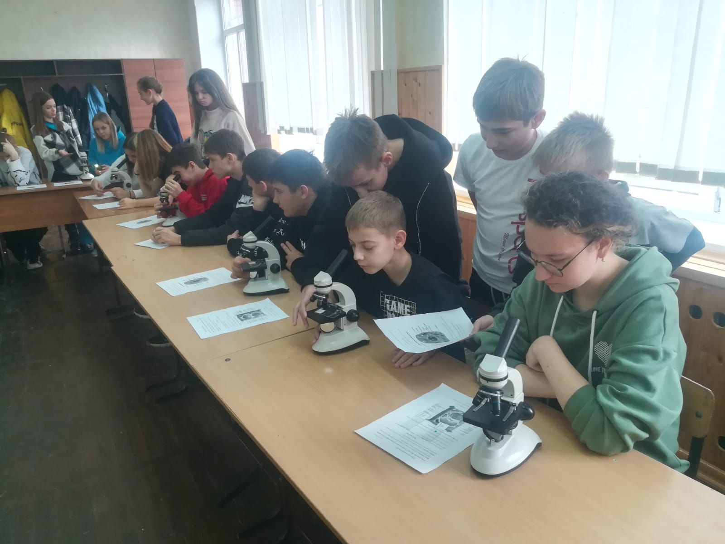

Исп. Шаронов Сергей Владимирович,

тел. +7(952)983-99-61